Vsebina: Glasbila iz odpadnega materiala
Področje: umetnost
Primernost vsebine za starost otrok: od 1 do 4 leta
Vsebino pripravila strokovna delavka: Tjaša Šoba, dipl. vzg.
Opis dejavnosti:
Za izdelavo glasbil iz odpadnega materiala potrebujemo: odpadno embalažo, tulce, karton, palčke. Odpadni material preoblikujemo v glasbilo tako, da ga oblepimo s papirjem ali pobarvamo, nato pa napolnimo s semeni, koruzo, ter sestavimo ropotuljico. Lahko pa oblikujemo tudi bobne, ksilofon in podobno. Prilagam moj primer glasbil iz odpadnega materiala.

Otroci lahko na ta način izdelajo svoja glasbila, glasbeni valj ali glasbeno mizo in si popestrijo dneve z igranjem na instrumente.

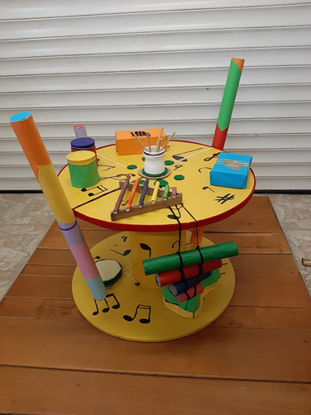  gLASBENI VALJ  EKO VALJ, IZ ODPADNEGA MATERIALA  GLASBENI VALJ VSEBUJE:  - Kitaro;  - Ksilofon;  - Bobne;  - Palčke;  - Ropotuljice. | Lesena osnova (odpadni kolut za električni kabel)  ────  Kitara (odpadne škatle in elastične gumice)  ────  Bobni (odpadna embalaža in baloni)  ────  Ksilofon (plastične šotorske cevi, lesene deščice)  ────  Ksilofon 2 (odpadni tulci in volna)  ────  Ksilofon 2 (odpadni tulci in volna)  ────  Ropotulje (odpadni tulci od papirja in bonbonov, barvni papir, palčke in riž)  IZDELALA:  Tjaša Šoba, vzgojiteljica predšolskih otrok  Telefon  Spletni naslov  Datumi in časi

